01 數學科 幾何第二章第一部分(2-1~2-4) 三角形的全等 檢測卷A卷(答案卷)
課輔班級：______________ 姓名：_________________分數：_________________
- 連連看 (每條線4分，共16分)
1. | 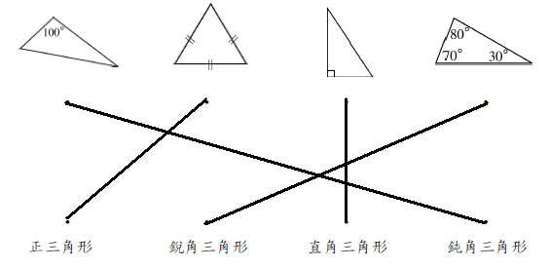
二、填充題： (每個答案4分，共84)
1. | (1) 、 (順序可對調) (2) A；B、C (順序可對調)
2. | (1) ACD (2) A、B (順序可對調)
3. | (1)  (2)  (3) D (4) C
4. | ＝
5. | ∠B＝∠E
6. | ＝
7. | A.S.A.
8. | S.S.S
9. | S.A.S.
10. | EFD
11. | DFE
12. | EDF

